GAUTENGSE DEPARTEMENT VAN ONDERWYS
SENIORSERTIFIKAAT-EKSAMEN

MOTORWERKTUIGKUNDE SG

TYD : 3 uur

PUNTE : 200

BENODIGHEDE:

- Sakrekenaar en tekeninstrumente

INSTRUKSIES:

- Hierdie eksamenvraestel bestaan uit Afdeling A en Afdeling B.
- Afdeling A is VERPLIGTEND.
- Beantwoord enige VIER vrae uit Afdeling B.
- Beantwoord Vrae 1.1 – 1.13 (Meervoudige keuse-vrae) op die antwoordblad aan die binnekant van die omslag van u antwoordboek.
- ’n Inligtingsblad wat formules bevat, is ingesluit op bladsy 11.

AFDELING A

VERPLIGTEND

VRAAG 1

MEERVOUDIGE KEUSE-VRAE

Die volgende vrae is voorsien van meer as een antwoord waarvan slegs EEN moontlikheid in elke geval korrek is. Maak gebruik van die antwoordblad aan die binnekant van die omslag van u antwoordboek en trek ’n kruis (X) oor die letter wat na u mening die korrekte antwoord is.

  - Die stelsel wat van twee agterasse gebruik maak, met aandrywing op albei, staan bekend as:

- Dubbelreduksie-aandrywing
- Tandem-aandrywing
- Tweespoedaandrywing
- Beperkte glipaandrywing

  - Die twee basiese elemente van petrol is koolstof en

- suurstof.
- waterstof.
- stikstof.
- koolsuurgas.

  - Wat is die chemiese korrekte (optimum) lug-brandstofverhouding?

- 09:1
- 12:1
- 15:1
- 18:1

  - Die twee opponerende kragte wat in die vakuumspoedreëlaar gebruik word om enjinspoed te reguleer, is atmosferiese druk en

- inlaatspuitstukvakuum.
- sentrifugale krag.
- veerspanning.
- lugdruk.

  - Watter wanbalans word deur die vliegwiel beheer?

- Meganiese wanbalans
- Kragwanbalans
- Statiese wanbalans
- Dinamiese wanbalans

  - Die ontsteekorde vir ’n vierslag-viersilinder-gelidenjin is

- 1,3,2,4.
- 1,3,4,2.
- 1,4,3,2.
- 1,4,2,3.

  - Watter een van die volgende verwys na die kalibrering van die inspuitpomp?

- Die begin van inspuiting
- Die beëindiging van inspuiting
- Die hoeveelheid brandstof wat ingespuit word
- Die inspuitdruk

  - Wanneer die brandstof-lugmengsel binne die silinder ontsteek as gevolg van gloeiende koolstof, staan dit bekend as

- ontstekingsklop.
- detonasie.
- voorontsteking.

  - Die vakuum oor die sproeier van die konstante vakuumvergasser verhoog wanneer die vleuelklep

- skielik toemaak.
- skielik oopmaak.
- in ’n bepaalde oop posisie bly.

  - Indien ’n dikker silinderkoppakking op ’n enjin gebruik word, sal die kompressiedruk

- verlaag.
- verhoog.

  - Die verbinding van die voltmeter in die stroomkring is altyd in

- parallel.
- serie.
- parallel of in serie.

  - Indien die aandryfrat in ’n rattestel minder tande het as die aangedrewe rat sal die

- wringkrag verhoog.
- wringkrag konstant bly.
- wringkrag verlaag.

- Negatiewe naspoor van die voorwiele kom voor wanneer die krinkspil se bopunt  - na agter oorleun.  - na voor oorleun. | [26]

VRAAG 2

- Noem TWEE veiligheidsmaatreëls wat ter beskerming van iemand se oë in die motorwerkwinkel nagekom moet word.  - Noem DRIE voorsorgmaatreëls wat getref moet word om brande in ’n motorwerkwinkel te voorkom.  - Noem TWEE voordele van kragstuur in vergelyking met konvensionele stuur.  - Noem TWEE tipes kompressie-ontstekingsinspuitpompe.  - ’n Kompressie-ontstekingsenjin het ’n silinderdiameter van 120 mm, ’n slag van 140 mm en ’n vryvolume van 106,6 cm³. Bereken die drukverhouding van die enjin. | (4)  (6)  (4)  (2)  (6)

- ’n Enjin het ’n aangeduide drywing van 40 kW en ’n remdrywing van 30 kW. Bereken die meganiese doeltreffendheid.  - Noem die ontsteekorde van ’n vierslag-vyfsilinder-gelid-petrolenjin.  - Van watter stuurbeginsel word gebruik gemaak om oopsporing om draaie te bewerkstellig?  - Noem DRIE belangrike onderdele van ’n koppelomsitter.  - Maak ’n netjiese skets waarin u die krukas-uitleg van ’n V6-enjin aantoon. | (4)  (2)  (2)  (3)  (7)  [40]

VRAAG 3

Bestudeer die onderstaande skets van ’n dubbel-episikliese rattestelsel en dui aan of die volgende stellings WAAR of ONWAAR is. Skryf slegs WAAR of ONWAAR langs die betrokke vraagnommer in u antwoordboek.
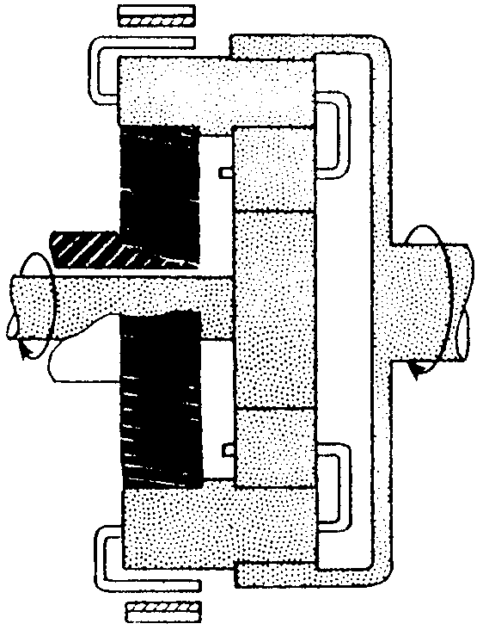

- Die skets toon die werking van die dubbel-episikliese rattestel in tweede gang.  - Die voorste koppelaar koppel die primêre naafrat-as aan die turbine-as.  - Die agterste remband hou die planeetratraam vas.  - Die agterste koppelaar is gekoppel en die voorste remband is vry en laat die sekondêre naafrat vry.  - Die primêre en sekondêre ratte roteer om hul eie asse.  - Die sekondêre naafrat word ook aangedryf, maar verrig geen aandrywings-funksie nie.  - Die voordeel van ’n episikliese rattestel is dat dit ’n kompakte eenheid is. | (2)  (2)  (2)  (2)  (2)  (2)  (2)  [14]

TOTAAL VIR AFDELING A: | [80]

AFDELING B

VRAAG 4

Beantwoord enige VIER vrae in hierdie afdeling.

Bestudeer die skets van die meerkeelvergasser en beantwoord die vrae wat volg:

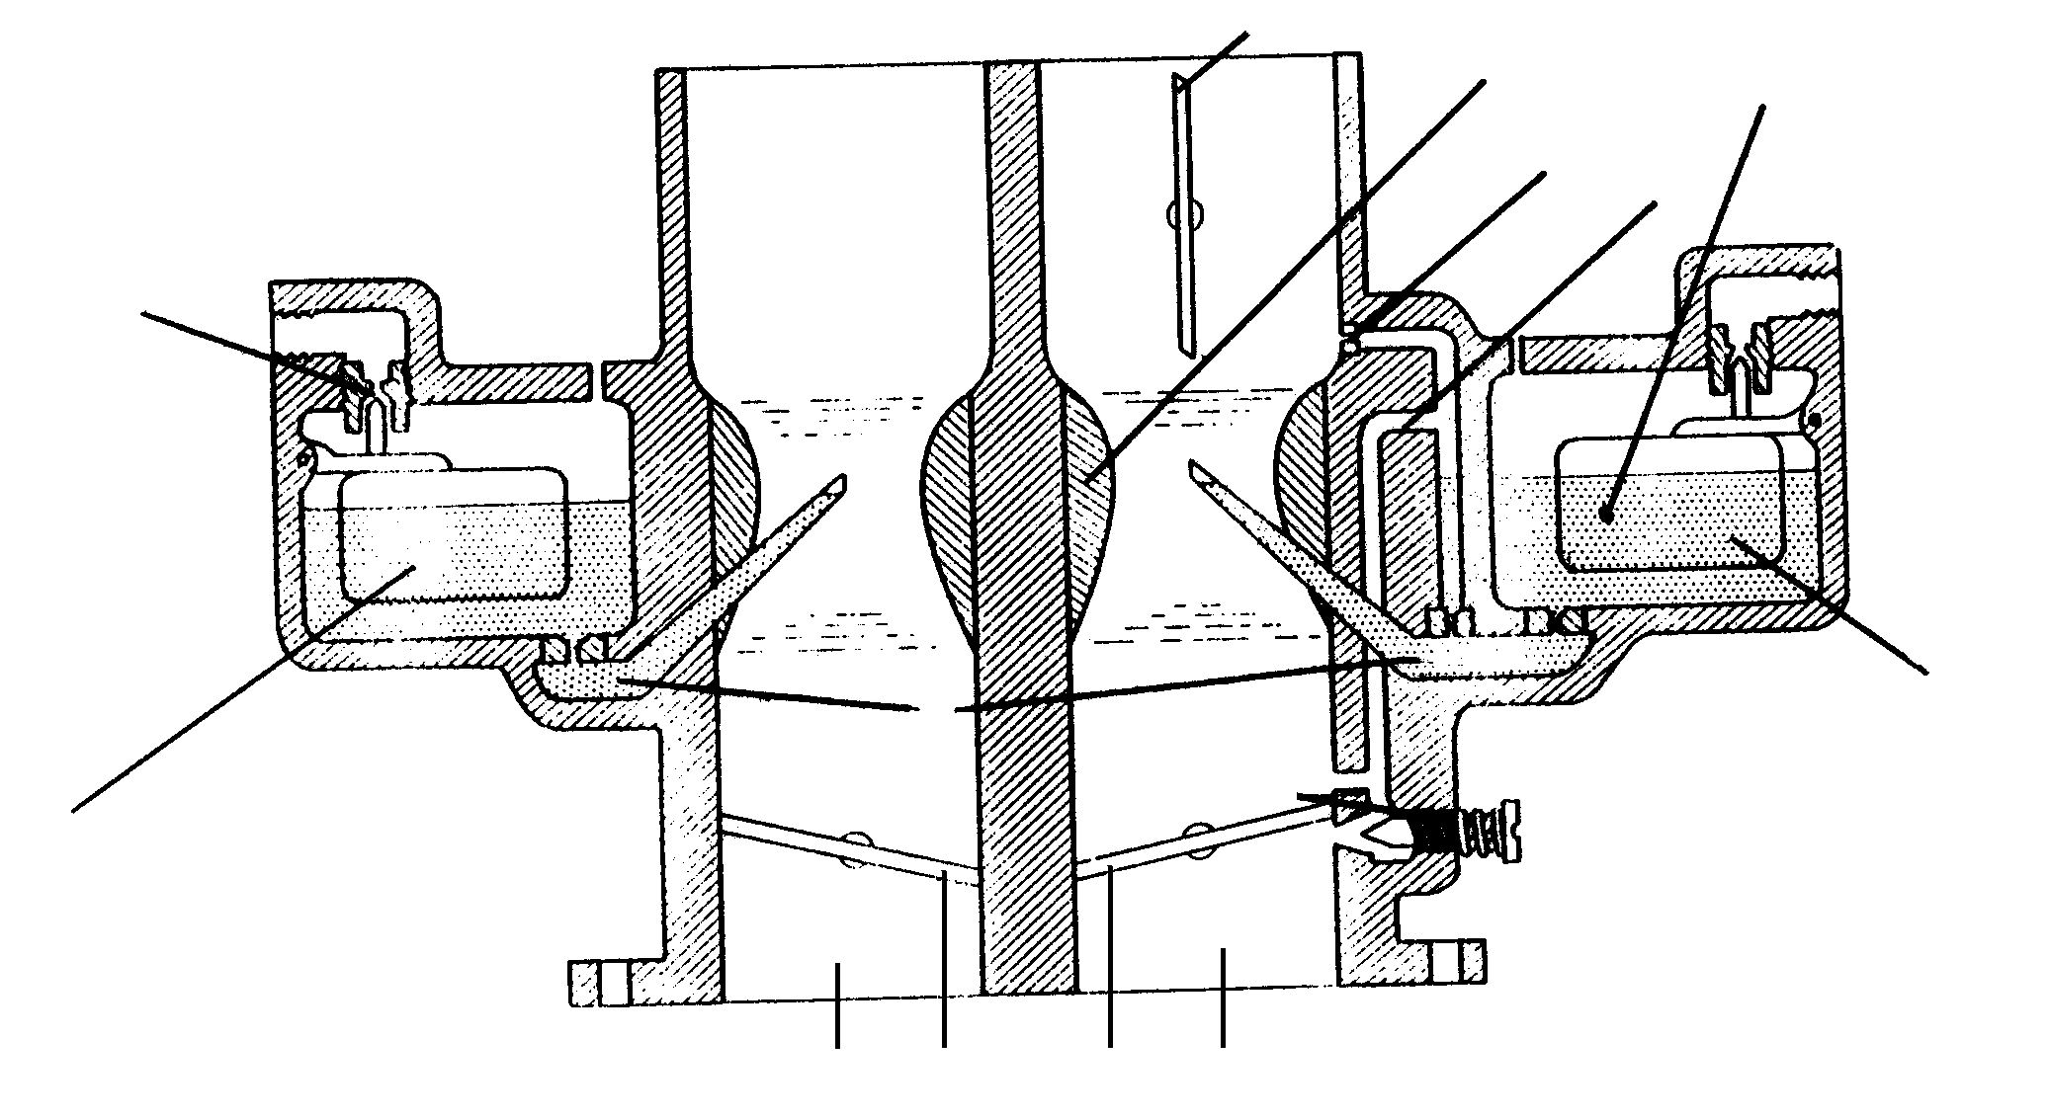
3
1
10
A
B
8
5 7 6 4
8
9
C
2

- Benoem die onderdele (komponente) gemerk 1 – 10.  - Watter tipe meerkeelvergasser word in die skets aangedui?  - Watter kringlope word deur A, B en C aangetoon?  - Watter komponent in bogenoemde skets is verantwoordelik vir die vergassing van die brandstof?  - Noem TWEE tipes konstante-vakuumvergassers.  - Watter komponent in die konstante-vakuumvergasser is verantwoordelik vir die sproeiergrootte?  - Noem DRIE voordele van die konstante-vakuumvergasser. | (10)  (2)  (6)  (2)  (2)  (2)  (6)  [30]

VRAAG 5

Die onderstaande skets toon ’n meganiese spoedreëlaar. Bestudeer die skets en beantwoord die vrae wat volg:

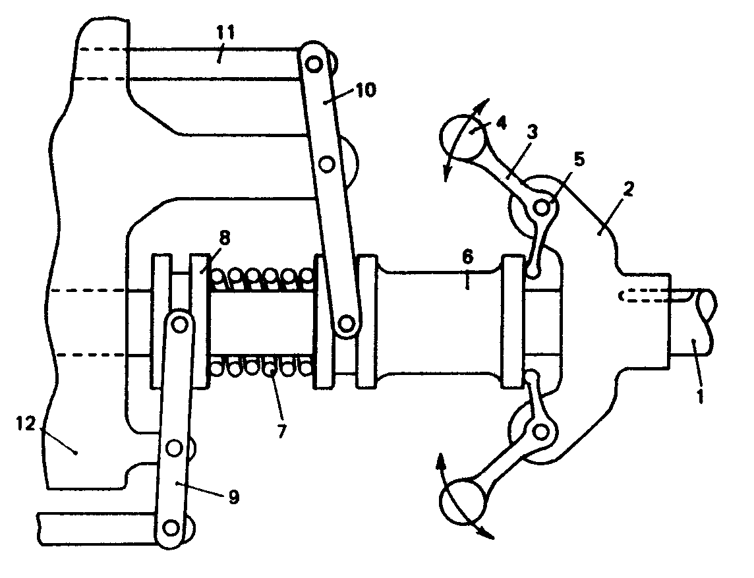

- Benoem die komponente genommer 1 – 12.  - Watter komponent word blootgestel aan sentrifugale krag?  - Verduidelik die funksies van ’n blaaswaaier vir ’n tweeslag kompressie-ontstekingsenjin.  - Noem die aandrywingsmetode wat gebruik word by die Roots-blaaswaaier asook die spoed waarteen die blaaswaaier aangedryf word.  - Noem DRIE voordele van die KO-enjin teenoor die VO-enjin. | (12)  (2)  (6)  (4)  (6)  [30]

VRAAG 6

6.1 Die volgende gegewens het betrekking op ’n tweesilinder tweeslagenjin wat met ’n Prony-rem getoets is:

Gemiddelde effektiewe druk 900 kPa
Slaglengte 86 mm
Silinder-diameter 84 mm
Omwenteling per minuut 2 000
Remarmlengte 420 mm
Skaallesing 25 kg

Neem 1 kg = 9,8 N

Bereken:  - Die aangeduide drywing  - Die remdrywing | (10)  (8)

6.2 ’n Krag van 135 Newton word reghoekig op ’n kruk van ’n silinder aangewend om ’n motorenjin teen 50 omwentelinge per minuut te draai. Die afstand vanaf die middelpunt van die kruk tot by die punt van die aangewende krag is  168 mm.  Bereken die volgende:  - Die draaimoment  - Die drywing | (5)  (5)

6.3 Watter slag word as negatiewe druk op die silinderdrukdiagram van ’n vierslagenjin aangedui? | (2)  [30]

VRAAG 7

Noem TWEE faktore wat uitsporing om draaie kan affekteer.  - Noem TWEE wanbalanse wat kan voorkom wanneer die padwiel van ’n motor gebalanser word.  - Teken ’n lynskets van die stuuruitleg van ’n motorvoertuig om die Ackerman-beginsel te illustreer.  - Toon deur middel van ’n netjiese skets aan wat toesporing is.  - Noem SES faktore wat in ag geneem moet word voordat wielsporing ingestel kan word.  - Noem TWEE voordele van ’n negatiewe naspoorhoek. | (4)  (2)  (10)  (4)  (6)  (4)  [30]

VRAAG 8

Die skets toon ’n meganiese brandstofvlakmeter. Bestudeer die skets en beantwoord die vrae wat volg.
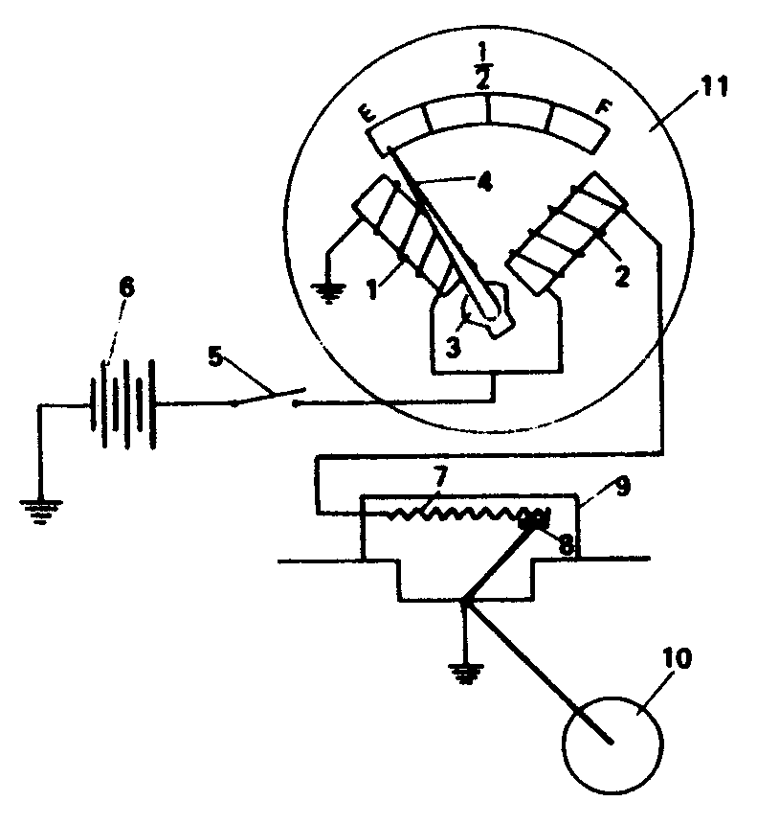

Benoem die komponente 1 – 10.  - Verduidelik waarom die skets toon dat die brandstofvlak laag is.  - Teken ’n eenvoudige skets van die elektriese temperatuur-sendereenheid wat in enjins gebruik word.  - Watter tipe elektriese motor word gebruik vir die ruitveërs van ’n motorvoertuig?  - Hoe word die volgende meters in die elektriese stroom van die motorvoertuig verbind?  8.5.1 Voltmeter  - Ammeter  8.6 Watter tipe materiaal word gebruik om bi-metaalplate te vervaardig? | (10)  (4)  (6)  (2)  (2)  (2)  (4)  [30]

VRAAG 9

Bestudeer die deursnee-aansig van ’n pompelement in die inspuitpomp van ’n kompressie-ontstekingsenjin en beantwoord die vrae wat volg.

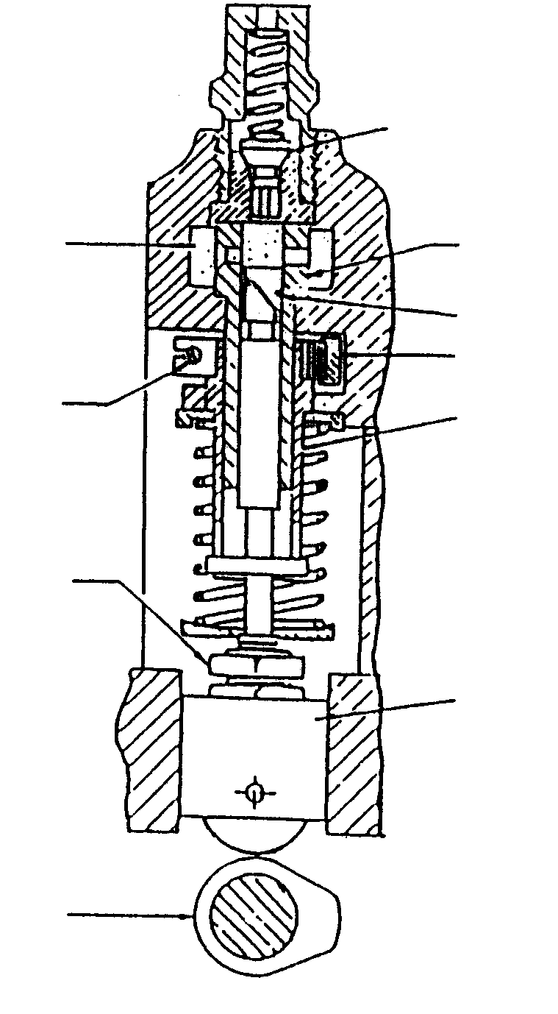
1

2

9

10
3
4

5

6

7

8

Benoem die onderdele 1 – 10.  - Verduidelik die doel van onderdeel 2 wanneer ’n inspuitpomp met meer as een pompelement toegerus is.  - Verduidelik die doel van onderdeel 9 wanneer ’n inspuitpomp met meer as een pompelement toegerus is.  - Verduidelik wat aan hierdie pompelement gedoen moet word om die enjin af te skakel. Verduidelik breedvoerig waarom die enjin onder hierdie toestande nie sal werk nie.  - Noem DRIE funksies van onderdeel 3. | (10)  (4)  (4)  (6)  (6)  [30]

TOTAAL: | 200

FORMULES

F = m x a

Arbeid = F x afstand

T = F x R

Drywing = $\frac{\text{F x}\text{ afstand}}{\text{tyd}}$

Drywing = $\frac{G\text{.}E\text{.}D\text{.}\text{ x }π{\text{ x D}}^{2}\text{ x slaglengte x r/s x aantal silinders}}{\text{4 x 2}}$

Drywing = $\frac{G\text{.}E\text{.}D\text{.}\text{ x }π{\text{ x D}}^{2}\text{ x slaglengte x r/s x aantal silinders}}{4}$

AD = PLANn

Remdrywing = F x 2 $π$ R x N

Remdrywing = 2 $π$ NT

Meganiese doeltreffendheid = $\frac{R\text{.}D\text{.}}{A\text{.}D\text{.}}\text{ x }\frac{\text{100}}{1}$

K.V. = $\frac{\text{SV x VV}}{\text{VV}}$

Oppervlakte = $\frac{πD^{2}}{4}$

Slagvolume = $\frac{πD^{2}L}{4}$

